SRS RIKKEIMART-LITE
PHÂN HỆ ĐẶT HÀNG NHANH
CHƯƠNG 1 – INTRODUCTION
1.1. Mục đích
Đặc tả yêu cầu cho phân hệ Đặt hàng nhanh của hệ thống RikkeiMart-Lite.

1.2. Phạm vi
Cho phép khách hàng xem sản phẩm, chọn sản phẩm, nhập số lượng và đặt hàng; hệ thống kiểm tra dữ liệu, tạo đơn và phản hồi kết quả.
CHƯƠNG 2 – OVERALL DESCRIPTION

2.1. Actor
• Khách hàng
• Nhân viên xử lý đơn

2.2. Use Case: Đặt hàng
Tiền điều kiện: Khách hàng đang ở màn hình danh sách sản phẩm và kho còn ít nhất 1 sản phẩm.
Luồng chính:
1. Khách hàng xem danh sách sản phẩm.
2. Chọn sản phẩm và nhập số lượng.
3. Xác nhận đặt hàng.
4. Hệ thống kiểm tra số lượng và tạo đơn ở trạng thái “Chờ xử lý”.
5. Hệ thống hiển thị thông báo thành công.
Luồng ngoại lệ: Nếu số lượng rỗng hoặc ≤ 0, hệ thống hiển thị lỗi và không tạo đơn.
Hậu điều kiện: Đơn hàng xuất hiện trong danh sách chờ xử lý để nhân viên xác nhận.

2.3. Quy tắc nghiệp vụ
• Một khách hàng có thể đặt nhiều đơn; một đơn chỉ thuộc về một khách hàng.
• Đơn mới có trạng thái “Chờ xử lý”.
• Chỉ sau khi nhân viên xác nhận, đơn mới chuyển sang “Đã xác nhận”.
• Sau khi xác nhận đặt hàng phải có phản hồi thành công hoặc lỗi.
CHƯƠNG 3 – SPECIFIC REQUIREMENTS
3.1. Yêu cầu chức năng
REQ-01: Hệ thống phải hiển thị danh sách sản phẩm và thông báo kết quả đặt hàng trong vòng 2 giây kể từ khi khách hàng xác nhận đặt hàng.
REQ-02: Hệ thống phải cho phép khách hàng chọn sản phẩm và nhập số lượng.
REQ-03: Nếu số lượng rỗng hoặc ≤ 0, hệ thống phải hiển thị lỗi và không tạo đơn.
REQ-04: Khi đặt hàng hợp lệ, hệ thống phải tạo đơn ở trạng thái “Chờ xử lý”.
3.2. Giao diện người dùng
Ánh xạ Use Case → UI Element:
Bước Use Case | UI Element
1. Xem danh sách sản phẩm | Danh sách sản phẩm
2. Chọn sản phẩm, nhập số lượng | Product Card + Ô nhập số lượng
3. Xác nhận đặt hàng | Nút “Đặt hàng”
4. Kiểm tra và tạo đơn | Thông báo kết quả
4a. Số lượng không hợp lệ | Thông báo lỗi
5. Đặt hàng thành công | Thông báo thành công
Wireframe cần thể hiện: danh sách sản phẩm, ô nhập số lượng, nút Đặt hàng và khu vực Feedback hiển thị thông báo thành công/lỗi.
3.3. Yêu cầu cơ sở dữ liệu
PRODUCT:
• productId (PK)
• productName
• unitPrice
ORDER:
• orderId (PK)
• customerName
• status
ORDER_DETAIL:
• orderId (PK, FK)
• productId (PK, FK)
• quantity
Quan hệ: ORDER 1 — N ORDER_DETAIL N — 1 PRODUCT.
3.4. Rà soát chuẩn hóa
Bảng dữ liệu ban đầu vi phạm 1NF vì có các thuộc tính lặp productName1, productName2 để lưu nhiều sản phẩm trong một đơn hàng.
Cách khắc phục: tách ORDER, PRODUCT và ORDER_DETAIL. ORDER_DETAIL lưu từng productId cùng quantity, nên xử lý được đơn có một hoặc nhiều sản phẩm mà không cần thêm các cột productName3, productName4,...
3.5. Trạng thái đơn hàng
• Khi tạo: Chờ xử lý
• Sau khi nhân viên xác nhận: Đã xác nhận

Thiết kế wireframe :
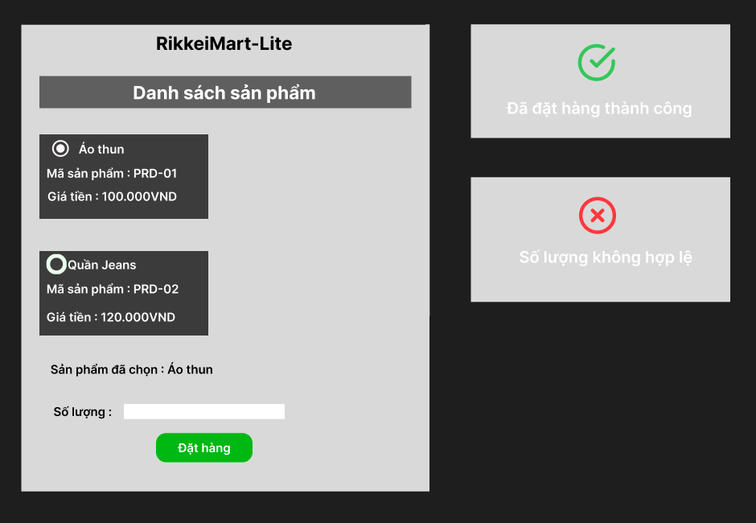

Thiết kế ERD :
